**Лабораторная работа: Рисунок натюрморта из бытовых предметов**

***Вид занятий:*** рисование с натуры.

***Учебная цель:*** научить компоновке, построению и штриховке натюрморта из бытовых предметов.

***Материалы:*** карандаш «Т», «ТМ», «М», резинка, кнопки. Работа выполняется на плотной бумаге – ½ листа ватмана.

***Время выполнения:*** 16 академических часов.

***Последовательность занятий.*** Натюрморт в качестве учебного задания для рисовальщика крайне необходим. Он дает возможность изучить основные положения рисунка, способствует развитию творческих способностей. Рисунок натюрморта предусматривает решение более сложных учебных задач, чем изображение отдельных предметов. При изображении натюрморта нельзя прорисовывать все предметы в одинаковой степени. Каждый предмет натурной постановки требует к себе особого отношения: один (переднего плана) должен быть более внимательно проанализирован, более детально проработан; другой (дальнего плана) может быть изображен в общих чертах, достаточно выразить характер его формы.

Рисуя натюрморт из различных предметов, студент глубоко усваивает принципы линейно-конструктивного изображения формы, теорию перспективы, получает возможность творчески использовать полученные знания и навыки (рис. 1).

Приступая к рисованию натюрморта, процесс построения изображения надо разделить на отдельные этапы. Такая последовательность работы должна всегда соблюдаться в учебном рисовании (как при рисовании натюрморта из геометрических тел, так и очень сложного натюрморта).

Чтобы работа проходила успешно, необходимо соблюдать следующие стадии:

1.    Предварительный анализ постановки.

2.    Композиционное размещение изображения на листе бумаги.

3.    Передача характера формы предметов и их пропорций.

4.    Конструктивный анализ формы предметов и перспективное построение изображения на плоскости.

5.    Выявление объема предметов средствами светотени.

6.    Детальная прорисовка формы предметов.

7.    Синтез – подведение итогов работы над рисунком.

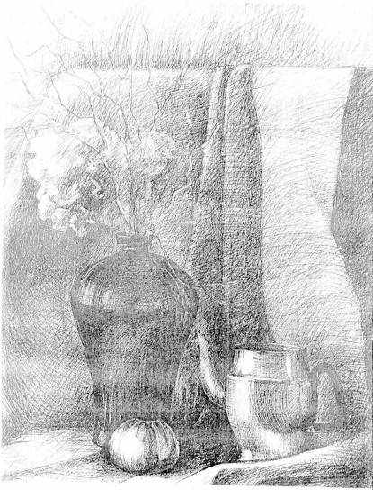

Рис. 1. Рисунок натюрморта из бытовых предметов